T.C.
ADNAN MENDERES ÜNİVERSİTESİ
SAĞLIK BİLİMLERİ ENSTİTÜSÜ
PATOLOJİ (VETERİNER) YÜKSEK LİSANS PROGRAMI

KÖPEK VİSERAL LEİSHMANİOZİS’İNDE BÖBREK LEZYONLARININ PATOGENEZİSİNİN ARAŞTIRILMASI

FAZİLET CANSET ÖZDEN
YÜKSEK LİSANS TEZİ

DANIŞMAN
Prof. Dr. Nihat TOPLU

Bu tez Adnan Menderes Üniversitesi Bilimsel Araştırma Projeleri Birimi tarafından VPT-YL-2017-0003 proje numarası ile desteklenmiştir

AYDIN–2017

KABUL VE ONAY SAYFASI

T.C. Adnan Menderes Üniversitesi Sağlık Bilimleri Enstitüsü …………………. Anabilim Dalı ………………………….….Programı çerçevesinde ………………………. tarafından hazırlanan “………………….…..” başlıklı tez, aşağıdaki jüri tarafından Doktora/Yüksek Lisans Tezi olarak kabul edilmiştir.
Tez Savunma Tarihi: ……/……/……

Üye (T.D.) :………………………. ……………………….. ....……….
*(Ünvanı, Adı Soyadı)(Üniversite)(İmza)

Üye : ……………………… ………………………… ….……….
*(Ünvanı, Adı Soyadı)(Üniversite)(İmza)

Üye : ……………………… ………………………… ….……….
*(Ünvanı, Adı Soyadı)(Üniversite)(İmza)

Üye : ……………………… ………………………… …..……….
*(Ünvanı, Adı Soyadı)(Üniversite)(İmza)

Üye : ……………………… ………………………… ….……….
*(Ünvanı, Adı Soyadı)(Üniversite)(İmza)

ONAY:
Bu tez Adnan Menderes Üniversitesi Lisansüstü Eğitim-Öğretim ve Sınav Yönetmeliğinin ilgili maddeleri uyarınca yukarıdaki jüri tarafından uygun görülmüş ve Sağlık Bilimleri Enstitüsünün ……………..……..…tarih ve …………………………sayılı oturumunda alınan ……………………nolu Yönetim Kurulu kararıyla kabul edilmiştir.

(Ünvanı, Adı Soyadı)
Enstitü Müdürü

TEŞEKKÜR

Yüksek lisans tezimin oluşturulmasında ve tezimin her aşamasında değerli görüşlerini ve yardımlarını esirgemeyen danışman öğretim üyesi Prof. Dr. Nihat Toplu'ya, çalışmalarım süresince bilgi ve tecrübelerini benimle paylaşan Prof. Dr. S. Serap Birincioğlu, sayın Prof. Dr. Recai Tunca ve sayın Doç. Dr. Hamdi Avcı’'ya, yardım ve katkılarından dolayı sayın Yrd. Doç. Dr. Erkmen Tuğrul EPİKMEN'e, yardım ve katkılarından dolayı Patoloji Anabilim Dalı Araştırma Görevlileri Araş. Gör. Ayşe Nur Akkoç ve Araş. Gör. Emrah İpek’e, teknik desteklerinden dolayı Cihan Şahin’e, tezimin yürütülmesi için gerekli mali desteği sağlayan Andan Menderes Üniversitesi Bilimsel Araştırma Projeleri Birimi'ne, bana her anımda destek olan annem Fatma Nilgün Özden'e, desteklerini esirgemeyen çalışma arkadaşım Veteriner Hekim Zülal Somuncu’ya sonsuz teşekkürlerimi sunarım.

İÇİNDEKİLER

KABUL ONAY i
TEŞEKKÜR ii
İÇİNDEKİLER iii
SİMGELER VE KISALTMALAR DİZİNİ iv
RESİMLER DİZİNİ v
ÇİZELGELER DİZİNİ vi
ÖZET vii
ABSTRACT ix
1. GİRİŞ 1
2. GENEL BİLGİLER ………………………………………………………………….2
2.1. Köpek Visseral Leishmaniozis 2
2.2. Köpek Visseral Leishmanizos’in etiyolojisi 3
2.3. Leishmaniozis’de Meydana Gelen İmmunolojik Mekanizmalar 5
2.4. Köpek Viseral Leishmaniozis’te Organ Bulguları 7
2.5.Glomerulonefritislerin Patogenezisi 8
2.6. KVL’de Böbrek Lezyonları ve Olası Mekanizmaları 10
3. GEREÇ ve YÖNTEM 13
3.1. İmmünohistokimyasal İnceleme 13
4. BULGULAR 15
4.1. Histopatolojik Bulgular 15
4.2. İmmunohistokimyasal Bulgular 20
5. TARTIŞMA 25
6. SONUÇLAR ve ÖNERİLER 28
KAYNAKLAR 29
ÖZGEÇMİŞ 34

SİMGELER ve KISALTMALAR DİZİNİ

ABC : Avidin Biotin Complex
ADH : Antidiüretk Hormon
CD : Cluster Of Differentiation
CDC : Center For Disease Control And Prevention
CIC : Sirküle İmmün Kompleks
CL : Kutanöz Leishmaniasis
C5a : Kompleman 5a
CR : Complement Receptor
DAB : Diamino Benzidin
DCL : Diffüz Kutanöz Leishmaniasis
HE : Hematoksilen-Eozin
H202 : Hidrojen Peroksit
ICAM-1 : Intercelluler Adhesion Molecul
IFN- γ : Interferon-gama
IL-4 : Interlökin
IgA : Immunoglobulin A
IgG : Immunoglobulin G
IgM : Immunoglobulin M
KVL : Kanin Visseral Leishmaniasis
ML : Mukokutanöz Leishmaniasis
MCP : Monosit Kemoatraktan Protein
Na-K ATPaz : Sodyum-Potasyum ATPaz
NK : Natural Killer
Nm : Nanometre
PAS : Periyodik Asit-Schiff
PBS : Phospate- Buffered Saline
Ph : Power of Hdyrogen
PKDL : Post Kala Azar Dermal Leishmaniozis
TGF-beta : Transforming Growth Factor-Beta
Th : Yardımcı T hücreler
Tnf-alfa : Tumor Nekrosis Factor-Alfa
VL : Visseral Leishmaniozis

RESİMLER DİZİNİ

Resim 1. Makrofajların sitoplazmalarında Leishmania sp. amastigotları 15

Resim 2. Böbrek glomeruler kapillarlarında endotel ve mezengial hücre proliferasyonu ile karakterize lezyonlar 17

Resim 3. A. KVL enfekte bir hayvanda Bowman kapsülü ve glomeruler bazal membranlardaki kalınlaşmalar. B. Herhangi bir kalılaşmanın görülmediği kontrol kesit 17

Resim 4. KVL enfekte bir hayvanda Bowman kapsülü ve glomeruler bazal membranlardaki kalınlaşmalar ve buna bitişik interstisyel dokuda mononüklear hücre infiltrasyonları 17

Resim 5. KVL enfekte bir köpeğin glomerulusunda atrofi 18

Resim 6. KVL enfekte köpeğin böbrek interstisyumunda mononüklear hücre infiltrasyonu 19

Resim 7. Böbrek interstisyumunda makrofaj sitoplazmalarında amastigot pozitif immunreaksiyonlar 19

Resim 8. KVL enfekte köpeğin lenf yumrusunda makrofajlarda amastigot immunpozitif reaksiyonlar 23

Resim 9. A. KVL enfekte köpeğin böbrek glomerulus bazal membranlarında birikim göstermiş IgG pozitif reaksiyonlar. B. Kontrol hayvanda IgG birikiminin yokluğu 23

Resim 10. KVL enfekte köpeğin böbrek glomerulus bazal membranlarında ve tubulus bazal mebranlarında birikim göstermiş C3 pozitif reaksiyonlar 24

TABLOLAR DİZİNİ

Tablo 1. Leishmania cinsleri ve türleri 4

Tablo 2. Önemli Leishmania türlerinin dünyadaki coğrafi dağılımları ve en sık yerleştikleri omurgalı konakçılarda neden oldukları hastalık şekilleri 4

Tablo 3. HVL olgularında böbrek lezyonları ile klinik bulgular arasındaki ilişki 11

Tablo 4. Glomerül, Bowman Kapsülü ve Tubuluslerde IgG ve C3 brikimleri 21

Tablo 5. Glomerul, Bowman Kapsülü ve Tubuluslardaki bulguların değerlendirilmesi 22

ÖZET

KÖPEK VİSERAL LEİSHMANİOZİS’İNDE BÖBREK LEZYONLARININ PATOGENEZİSİNİN ARAŞTIRILMASI

Özden FC. Adnan Menderes Üniversitesi Sağlık Bilimleri Enstitüsü Veteriner Patoloji Programı Yüksek Lisans Tezi, Aydın, 2017.
Kanin Viseral Leishmaniozis (KVL) zoonoz karakterde protozoal bir enfeksiyondur. Evcil ve yabani karnivorlarda lenfadenitis, osteomyelitis, hepatitis, dermatitis ve nefritis ile seyretmektedir. Leishmaniozis’in tanısında enfekte dokularda amastigotlarının belirlenmesi oldukça önemlidir. Leishmania spesifik poliklonal/monoklonal antikorlar ile yapılan immunohistokimyasal incelemeler ile amastigot antijenlerinin ekspresyonu ortaya konularak hastalığın kesin tanısı gerçekleştirilir. Bu çalışma ile KVL’de böbrek hasarının olası immunpatolojik mekanizmlarının aydınlatılması amaçlanmıştır. Araştırmada, Adnan Menderes Üniversitesi Veteriner Fakültesi Patoloji Anabilim Dalı’nda 2002-2015 yılları arasında rutin incelemeye girmiş; histopatolojik/immunohistokimyasal olarak KVL tanısı konulmuş köpek olgularının böbrekleri incelenmiştir. Bu olguların böbrek dokusundaki histopatolojik lezyonlar tanımlanarak enfekte köpeklerin böbrek dokularında Leishmania amastigot antijeni, IgG ve Complement-3 (C3) birikimleri immunohistokimyasal olarak belirlenmiştir. Histopatolojik olarak KVL’nin tanısında karakteristik bir bulgu olan makrofaj sitoplazmalarında amastigot formasyonları bütün olgularda görülmemekle birlikte glomeruluslarda endotel, mezangial, glomeruler bazal membran kalınlaşmaları ile karakterize membranoproliferatif nefritis tanımlanmıştır. İmmunohistokimyasal olarak, lenf yumrusunda ve böbrek interstisyumunda makrofaj sitoplazmalarında amastigot pozitif reaksiyonlar elde edilmiştir. Bununla birlikte, böbrek glomerulus bazal membranlarında birikim göstermiş IgG pozitif reaksiyonlar ile böbrek glomerulus bazal membranlarında ve tubulus bazal mebranlarında birikim göstermiş C3 pozitif reaksiyonlar saptandı. Sonuç olarak, bu çalışma ile IgG ve C3 immunohistokimyasal ekspresyonları genel olarak görülmekle birlikte, bazı olgularda zayıf olarak kaydedilmiştir. Bu durum böbrek lezyonların patogenezsisinde yalnızca IgG ve C3 birikimleri yanında farklı immunpatolojik mekanizmaların da rol oynayabileceği düşünülmüştür. Konu üzerine kontrollü deneysel çalışmalara ihtiyaç duyulmaktadır.

Anahtar Kelimeler: Leishmaniozis, Ig G, Komplement 3, histokimya, immunohistokimya.

ABSTRACT

THE INVESTIGATION OF THE PATHOGENESIS OF KIDNEY LEVELS IN CANINE VISCERAL LEISHMANIoSIS

Özden FC. Adnan Menderes Üniversitesi Sağlık Bilimleri Enstitüsü Veteriner Patoloji Programı Yüksek Lisans Tezi, Aydın, 2017.

Canine Visceral Leishmaniozis (KVL) is a protozoal infection with zoonotic character which processes with lymphadenitis, osteomyelitis, hepatitis, dermatitis and nephritis in domestic and wild carnivores. It is very important to determine the amastigotes in infected tissues of Leishmaniozis. Immunohistochemical studies with Leishmania-specific polyclonal / monoclonal antibodies reveal the expression of amastigote antigens and thus a definite diagnosis of the disease is performed. This study aimed to illuminate the possible immunopathologic mechanisms of renal damage in KVL. In this study, the kidneys of dogs cases diagnosed as KVL histopathologically / immunohistochemically were examined at Adnan Menderes University Faculty of Veterinary Medicine Department of Pathology between 2002 and 2015. For this purpose, Leishmania amastigot antigen, IgG and Complement-3 (C3) deposits were specified immunohistochemically in the kidney tissues of infected dogs by determining histopathological lesions in kidney tissue of the cases. Immunohistochemically, amastigote positive reactions were obtained in lymphocyte and kidney interstitium in macrophage cytoplasm. In addition to this, IgG positive reactions deposited in the kidney glomerulus basal membranes revealed C3 positive reactions deposited in the kidney glomerulus basal membranes and tubulus basal membranes. As a result, this study revealed that IgG and C3 immunohistochemical expressions are intense and severe compared to control group of animals in the form of immunocomplex deposits of infected dogs in kidney tissue, suggesting that KVL is mediated by immunocomplexes of the pathogenesis of renal lesions.

Key Words: Leishmaniosis, Ig G, Complement 3, histochemistry, immunohistochemistry.

1. GİRİŞ

Kanin Viseral Leishmaniozis (KVL) evcil ve yabani karnivorlarda lenfadenitis, osteomyelitis, hepatitis, dermatitis ve nefritise neden olan zoonoz karakterde protozoal bir enfeksiyondur. Histopatolojik incelemede deri, karaciğer, dalak, lenf yumrusu gibi organlarda makrofajlarda Leishmania amastigotlarının belirlenmesi tanıda önemli bir basamağı oluşturmaktadır. Leishmania spesifik poliklonal/monoklonal antikorlar ile yapılan immunohistokimyasal incelemeler, lenf yumrusu, dalak, kemik iliği, deri ve karaciğerde amastigot antijenleri eksprese ederek hastalığın kesin tanısını ortaya koymaktadır. Bu sözü geçen organların yanında KVL’de böbreklerde görülen doku hasarı ve yangısal reaksiyonlar şiddetli olmasına karşın, amastigot lokalizasyonu düşük kalabilir ya da hiç görülmeyebilir. Köpek olgularında gözlenen böbrek yetmezliği ya da ölümlerin böbrek yetmezliği ve parazit lokalizasyonu düşünüldüğünde, böbreklerde şekillenen lezyonların farklı bir immunopatolojik mekanizmaya sahip olabileceğini düşündürmektedir.
Sunulan tez çalışmasında, Adnan Menderes Üniversitesi Veteriner Fakültesi Patoloji Anabilim Dalı’na 2002-2015 yılları arasında gelen histopatolojik/immunohistokimyasal olarak KVL tanısı konulmuş köpek olgularının böbrekleri kullanılmıştır. KVL’de böbrek hasarının olası immunpatolojik mekanizmlarını araştırmak sunulan tezin amacını oluşturmuştur. Bu amaçla böbreklerde IgG ve komplement birikimleri immunohistokimyasal olarak belirlenecektir.

2. GENEL BİLGİLER

2.1. Köpek Viseral Leishmaniozisi

Leishmaniozis, Leishmania cinsi parazitler tarafından meydana gelen ve eroziv-ülseratif karakterde dermatit, lenfadenopati, anemi, hepatosplenomegali ve epistaksis bulgularını içinde barındıran zoonotik ve antroponotik ölümcül bir hastalıktır (Pumarola ve ark, 1991; Salman ve ark, 1999; Rallis ve ark, 2005).
Hastalıkta etkilenme yüzdelerinde en büyük oran köpekler, insanlar, kediler ve rodentlerdir (Pugliese ve ark, 2006). Daha az oranda atların, tilkilerin, kurtların da etkilendiğini bildiren vakalar mevcuttur (Charmichael, 2000). Toplu ve ark (2007) bir fokta parapoxvirus enfeksiyonu ile birlikte viseral leishmaniozisi bildirmişlerdir. Dünya Sağlık Örgütü (DSÖ) ve literatür kaynaklarına göre Leishmania günümüzde tropik ve subtropik iklim kuşaklarına sahip olan Akdeniz Ülkeleri, Asya, Afrika bölgelerinde halen 88 ülkede görülmekte olup hayvan ve insan sağlığı için ciddi sorunlar teşkil etmektedir (Koutinas ve ark, 1999; Ozbel ve ark, 2000; Ok ve ark, 2002;). Tropik ve subtropik bölgelerde fazla görülmesinin nedeni, parazitin yaşayıp çoğalması için uygun ortamı sağlaması olarak düşünülebilir (Chang ve ark, 2003).
Leishmania ilk defa 1903 yılında Leischman ve Donovan tarafından gösterilmiştir. Leischman ve Donovan ayrı yaptıkları çalışmalarda sıtma benzeri semptomlar gösteren hastaların dalaklarından biyopsi almış ve Leishmania etkenlerini göstererek hastalığa Viseral Leishmaniozis, etkene de L .donovani demişlerdir (Ashford, 2000). WHO’nun (2000) internet sayfası verilerine göre, Archibadi 1922 yılında Suudi Arabistan’da kökeni 1870’ye kadar uzanan ve Kala-Azar olarak adlandırılan visseral leishmaniozis vakaları saptamıştır. 1885 yılında Cunningham benzer özelliklere sahip olan vakalar tespit etmiş ve etkenin ismi L. tropica hastalığın adı ise Kutanöz Leishmaniozis olarak kayıtlara geçmiştir. Dünya ile paralel olarak Türkiye’de de ilk Viseral Leishmaniozis vakalarının tanımlanması 19.Yüzyıl başlarında olmaktadır. Kutanöz Leishmaniozis ise Visseral Leishmaniozisten daha önceleri saptanmış olup 1883 yılına dek uzanmaktadır. Hatta Reinhard ve Server Tevfik Kutanöz Leishmaniozis hakkında 1910 yılında yayın hazırlamışlardır. Deri lezyonlarından ilk parazit izolasyonu ise 1911 yılında gerçekleşmiştir (Ok ve ark, 2002).
Leishmania paraziti insana kan emici Lutzomyia ve Phlebotomus cinsi sineklerle bulaşmaktadır. Dünya Sağlık Örgütü 1990 yılında dünya genelinde 12 milyon insanda leishmaniozis olduğunu tahmin etmiş ve her yıl 400.000 yeni vakanın dahil olabileceğini belirtmiştir. Leishmaniozis’in hayvanlarda, özellikle leishmanianın en önemli rezervuarı olan köpeklerde, gösterdiği klinik-patolojik semptomlar ile insanlarda gösterdiği semptomlar benzerdir (Ciaramella ve ark, 1997).

2.2. Köpek Visseral Leishmanizos’in Etiyolojisi

Leishmania; hücre içi bir parazit olup kamçılı bir yapıya sahiptir. Retiküloendotelyal sistem dediğimiz karaciğer, dalak gibi yapılara yerleşir ve çoğalırlar (Rioux ve ark, 1990; Barrouin-Melo ve ark, 2006).
Leishmanianın toplam 2 formu vardır. Son konak yani insan, köpek gibi canlılarda görülen amastigot formu ve biyolojik vektörü olan Lutzomyia veya Phlebotomus cinsi sineklerde görülen promastigot formu (Özderem, 1992; Özbel ve ark, 2000). Phlebotomus ve Lutzomyia adı verilen sinekler kan emerek beslenirler. İnfekte insan ve memelilerde bulunan amastigotları kan yoluyla alan sineklerin bağırsağında amastigot formdaki parazit promastigot forma dönüşür ve çoğalmaya başlar. Phlebotomus ve Lutzomyia bir sonraki beslenmesinde parazitleri deriye inoküle eder. Deriye inoküle olan parazit retiküloendotelyal sistemdeki histiositlere amastigot formda girer. Hücre içinde bulunan amastigotlar konak hücrenin ölümüyle yayılımına devam eder (Reis ve ark, 2006b).
Amastigot ve promastigot formlar arasında bazı farklar bulunmaktadır. Giemsa boyamada amastigot form 2-4 μm büyüklüğünde yuvarlak bir şekildedir. Sitoplazma soluk mavi renkteyken çekirdek ve granüllere koyu kırmızı renk hakimdir. Amastigot formu kamçısı olmadığından dolayı hareketsizdir. Promastigot formu ise amastigot formuna göre daha büyük olup yaklaşık 14-28μm boyunda 2-4μm enindedir. Promastigot formun silindir veya iğ gibi şekillerde hareketli tek kamçısı bulunur. Amastigot ve promastigot formları arasında farklılıklar bulunmasına rağmen doku örneklerinde morfolojik özelliklerine göre ayırt edilemez. Doku örneklerinde birbirlerinden ayrımlarını sağlamak için izoenzimler, antijenler ve nükleik asit bileşimleri gibi spesifik belirteçlere bakmak gerekmektedir (Shaw, 1994; Solano Gallego ve ark,2004).
Leishmania cinsine bağlı patojenler Eski Dünya (Asya, Afrika, Avrupa) ve Yeni Dünya (Kuzey, Güney, Orta Amerika) gibi coğrafik dağılımlara göre 2 önemli cinse ayrılmaktadır (Tablo 1). Ayrıca, Vianna adı verilen sadece Orta ve Güney Amerika’ da bulunan bir alt cins bulunmaktadır ve Vianna kendi içinde 4 önemli türü barındırmaktadır (Koutinas ve ark, 1991; Özensoy ve ark, 1998; Tafuri ve ark, 2001).

Tablo 1. Leishmania cinsleri ve türleri (www.who.org 26.03.2017)

Leishmania altcinsi  ( Eski Dünya türleri ) | Leishmania altcinsi  ( Yeni Dünya türleri ) | Viannia altcinsi  (Orta ve Güney Amerika türleri)
L. infantum | L. mexicana | L.brazilinensis
L. donovani | L.chagasi | L.guyanensis
L.tropica | L.amazonensis | L.panamensis
L.aethopica | L.venezuelensis | L.peruviana
L.major | L.piafoni

Tablo1’de gösterildiği üzere Leishmania türleri coğrafi özelliklere göre değişmektedir. Türlerin değişimi önemi farklı klinik belirtilere sebep olabilmektedir.

Tablo 2: Önemli Leishmania türlerinin dünyadaki coğrafi dağılımları ve en sık yerleştikleri omurgalı konakçılarda neden oldukları hastalıklar (Gad Baneth, 2001).

Leishmania spp.’nin dünyadaki coğrafik dağılımı ile insan, köpek ve kedilerde oluşturduğu hastalıklar.
 |  |  | HASTALIK TİPLERİ
 | PARAZİT |  | KÖPEK | KEDİ |  | İNSAN
ESKİ DÜNYA | L.tropica |  | CL, VL |  |  | CL, (VL)
 | L.donovani |  |  |  |  | VL, (CL, PKDL)
 | L.infantum |  | VL | DCL |  | VL, (CL)
YENİ DÜNYA | L.brazilinensis |  | CL, MCL
 |  | L.chagasi | VL |  |  | VL,(CL)
 |  | L.mexicana |  |  | CL | CL, DCL, MCL
Parantezler daha az görülen hastalık tipini göstermektedir.
CL: Kutanöz Leishmaniasis VL: Viseral Leishmaniasis
ML: Mukokutanöz Leishmaniasis DCL: Diffuz Kutanöz Leishmaniasis
PKDL: Post-Kala Azar Dermal Leishmaniasis

Tablo 1 ve 2 incelendiğinde bazı sonuçlara ulaşılabilmektedir:
1. Leishmania türlerinin gösterdiği çeşitlilikten kaynaklı olarak, ortaya çıkan hastalık türleri de farklılık göstermektedir.
2. Leishmaniozisin en sık görülen tipleri Kutanöz ve Viseral Leishmaniozis’tir.
3. Eski Dünya ve Yeni Dünya’da viseral leishmaniozise ve kutanöz leishmaniozise en sık etken olan parazit değişmektedir (Eski Dünyada’da L.infantum ve L. donovani-Yeni Dünya’da L. chagasi visseral leishmaniozis’in en sık rastlanan etkenidir. Kutanöz Leishmaniozisin en sık rastlanan etkeni Eski Dünya’da L. tropica Yeni Dünya’da ise L. braziliensis ve L. mexicana’dır.
Ayrıca Yeni ve Eski Dünya arasında vektörel farklılıklar da mevcuttur. Eski Dünya’da asıl vektörler Phlebotomus iken Yeni Dünya’da Lutzomyia cinsi sineklerdir (Charmichael, 2000).

2.3. Leishmaniozis’de Meydana Gelen İmmunolojik Mekanizmalar

Doğal koşullarda, kan emici sinekler az sayıda (100–1000 adet) promastigot taşırlar ve bu miktar duyarlı konakçıda hastalık oluşturmak için yeterlidir (Deplazes ve ark, 1995). Parazitlerin çoğu, komplement faktörleri tarafından yok edilirler, fakat bazıları değişik yollar kullanarak canlılığını sürdürürler (Killick-Kendrick ve ark, 1994). Canlı kalan promastigotlar hızlı bir biçimde monosit/makrofaj hücrelerine bağlanırlar (Campino ve ark, 2000). Komplement sistem bileşenlerini etkenlerin plazma membranına bağlayan en önemli bağlanma reseptörleri Tip I (CR 1, CD 35) ve Tip III (CR 3 , CD 11b / CD 18) olarak bilinen komplement sistem reseptörleridir (Fondevila ve ark, 1997; Fernandez-Perez ve ark, 2003). Bu bağlanmayı makrofajların fagositozu yoluyla parazitlerin sitoplazmaya alınması izler. Fagolizozomlar içerisinde pH’nın ani bir şekilde 5’e düşmesiyle birlikte promastigotlar hareketsiz amastigot formlarına dönüşürler. Buna ilaveten, etkene ait yüzey antijeni olan Gp 63 (promastigot yüzey proteazı)’ün proteolitik aktivitesi fagolizozom içerisindeki amastigotların canlılıklarını devam etmesini sağlar (Campino ve ark., 2000). Parazitlerin, deri içine inokulasyonu lokal bir yangısal yanıta neden olur (Chang ve ark, 2003). Başlangıçta, reaksiyonda hakim hücreler nötrofil ve eozinofil lökositlerdir. Bunu takiben bu alana doğru yoğun makrofaj infiltrasyonu görülür. Ayrıca, bu dönemlerde doğal katil hücreler (Natural Killer,NK) de dikkati çeker. Hastalık ilerledikçe lenfositler de reaksiyona katılırlar ve yangı granülomatöz bir hal alır (Gonzalez ve ark, 1988; Tafuri ve ark, 2001; Lima ve ark, 2004).
Hastalığın kritik safhası deriden yayılımdır. Dirençsiz olgularda, etkenler birkaç saat içerisinde hızla lenf yumrularına, dalağa ve kemik iliğine ulaşırlar (Fondevila ve ark, 1997). Dirençli olgularda ise, deride sınırlı kalır ya da lezyona yakın lenf yumrularına taşınırlar (Murray ve ark, 1997). Hastalığın savunma mekanizmasında asıl rol oynayan NK hücreleridir ve bu hücreler Interleukin-12 ve parazit antijenleriyle uyarılmalarının hemen ardından IFN-γ (interferon-γ) salgılarlar. IFN-γ da, makrofajlarda nitrik oksit sentataz’ın potansiyel uyarıcısıdır (Murray, 1997; Killick –Kendrick, 2002).
Konakçı tarafından Leishmania etkenlerine karşı koruyucu immun yanıtın şekillenmesi karmaşık bir süreci gerektirir. Bu süreç zarfında, antijen sunan hücreler uygun antijenleri sunarlar, CD4 + Th 1 lenfosit sayısı artar ve parazitlerin etkin bir şekilde yok edilmesi için makrofajlar aktive edilir. Makrofajlar, dendritik hücreler ve Langerhans hücreleri Leishmaniozis’te antijen sunan belli başlı hücrelerdir (Killick-Kendrick ve ark, 2002; Fernandez-Perez ve ark, 2003).
Organizma antijenle ilk karşılaştığında salınan sitokinler aracılığı ile immun yanıttaki T hücre tipi (Th 1 veya Th 2) tanımlanır. Bu yönden bakıldığında Leishmania etkenlerine duyarlılıkta en önemli sitokin IL-4’dür (Chang ve ark, 2003; Fernandez-Perez ve ark, 2003). Leishmaniozis’e duyarlılıkta en önemli gösterge, IL-4 üretiminin erken dönemde yükselmesi ve daha sonraları IL-12’nin uyarılmasıdır. IL-12 bir reseptör kompleksine ( IL-12 RB1 ve IL-12 RB2 ) bağlanır ve IL-4 , IL-12 reseptör salınımını düzenler (Reed ve Scott, 1993).
Leishmania enfeksiyonunda duyarlılığın ya da direncin gelişmesindeki en belirleyici unsur, enfeksiyonu izleyen 48 saatten kısa bir süre sonra CD4 T hücrelerinin IL-12’ye karşı duyarlı kalıp kalmaması olarak değerlendirilir (Deplazes ve ark, 1995). Ayrıca, IL-12 reseptörlerinin salgılanmasının sürekliliği de diğer bir önemli faktördür. IL-12’nin, NK aktivitesini ve IFN-γ aktivasyonunun uyarılmasını kontrol ederek, hastalığın seyrinde çok önemli bir göreve sahip olduğu vurgulanmaktadır (Murray, 1997).
Duyarlı köpeklerde, klinik bulgular ile lezyonların ortaya çıkması enfeksiyonu izleyen 3 ay ile 7 yıl arasında değiştiği gözlemlenmektedir. Lenfoid organlarda T-lenfosit bölgelerinin tükendiği, B hücre bölgelerinin de prolifere olduğu saptanmıştır. Aynı zamanda, generalize lenfadenomegali ve bazen hepatosplenomegaliyle sonlanan histiyosit ve makrofaj proliferasyonu da dikkati çekmektedir. Buna ilaveten, hastalığın klinik bulgularının dolaşımdaki az sayıdaki CD4+ T lenfositlerle de bağlantılı olduğu belirtilmektedir (Killick-Kendrick, 2002; Chang ve ark, 2003).
Zayıflamış T-hücre regulasyonuyla birlikte aşırı derecede yükselen B-hücre aktivitesi çok miktarda CIC (sirküle immün kompleks) oluşumuna yol açar. CIC’in kan damar duvarlarında birikimi vaskülitis, poliartritis, üveitis ve glomerulonefritise neden olabilir. Ayrıca, eritrositlere, trombositlere ve nükleer proteinlere karşı otoantikor üretimin olduğu da bildirilmiştir (Ferrer ve ark, 1991; Lopez ve ark, 1998; Gonçalves ve ark, 2003).

2.4. Köpek Viseral Leishmaniozis’te Organ Bulguları

Nekropside; köpeklerde, genel durum bozukluğu ve kaşeksi, mukozalarda solgunluk, kabarık kıl örtüsü ve genellikle hayvanın sırt kesiminde rastlanan alopesi dikkati çeker. Ayrıca, eklem derilerinde ve baş-burun bölgesinde erosiv-ülseratif lezyonlar ile karşılaşılır. Genel olarak hastalığın şiddetli seyrettiği olgularda hemen bütün lenf yumrularının aşırı derecede büyüdüğü (generalize lenfadenomegali) dikkati çekmektedir (Ferrer, 1988; Gonzalez ve ark, 1988; Solano-Gallego ve ark, 2004; Rallis ve ark, 2005). KVL’de karaciğer kapsulası genelde kalınlaşmış ve boz-beyaz odaklarla bezenmiştir. Akut hastalık olgularında karaciğer simetrik olarak büyümüştür ve koyu kahverengi bir renk almıştır (Reis ve ark, 2006a; Reis ve ark, 2006b; Giunchetti ve ark, 2008). Dalak genelde 2-3 kat büyümüştür, fakat bazı olgularda atrofiye olduğu da dikkati çeker. Böbrekler hemorajik ve kıvamı yumuşak bir şekilde görülür. Hastalık bulgularının belirgin olduğu durumlarda, femurun orta bölümündeki kemik iliği, uniform olarak koyu kırmızı renk almaktadır. Akciğerlerde bazen sarı-kahverengi beneklenmeler görülebilir (Tafuri ve ark, 2001; Koutinas ve ark, 2003; Lima ve ark, 2004).
Histopatolojik bulgular; deride, epidermis tabakası bütünlüğünü kaybetmiş, eroziv ve ülseratif değişiklikler şekillenmiştir. Derma tabakasında, çok sayıda makrofaj, lenfosit, plazma hücre kümelerinden oluşan mononüklear hücre kümeleri ile sekonder olarak olaya karışan bakterilerden kaynaklanan nötrofil lökosit infiltrasyonları vardır (Lima ve ark, 2004; Barrouin-Melo ve ark, 2006). Bazen bu hücrelere eozinofil lökosit infiltrasyonları da eşlik etmektedir. Ayrıca, bu hücre infiltrasyonlarının olduğu bölgelerde ekstraselüler ve/veya makrofajlar içerisinde parazitin amastigot formlarına rastlanmaktadır. Lenf yumrularında; kortikal ve medullar bölgelerdeki lenfoid folliküller hiperplaziktir. Kapsula genelde mononüklear hücre infiltrasyonlarınca kalınlaşmıştır. Medullar ve kortikal sinuzoidler oldukça genişlemiş ve çok sayıda makrofaj ile doludur. Giemsa boyamalarda, makrofaj sitoplazmalarında amastigotlar da dikkati çeker. Ayrıca hastalığın tanısı için patognomik olan bu parazitlere serbest halde de rastlanabilmektedir. Kronik olgularda, foliküler atrofiler de şekillenebilmektedir (Ferrer, 1988).
Kemik iliği çoğunlukla hiperplaziktir ve amastigotları içeren çok sayıda makrofaj görülmektedir (Rallis ve ark, 2005). Karaciğerde; paranşim dokuda granülomatöz bir yangı tablosu gözlenmektedir. Çok sayıda makrofaj, lenfosit, plazma hücreleri ve tek tek nötrofil lökositlerden oluşan intralobuler yerleşimli hepatik granülomlar göze çarpmaktadır (Tafuri ve ark, 2001; Gonçalves ve ark, 2003; Solano-Gallego ve ark, 2004). Hastalığın şiddetli olduğu olgularda paranşim dokuda şiddetli dejeneratif ve nekrotik lezyonlar kaydedilmektedir. Ayrıca makrofaj ve Kupffer hücrelerinde hemosiderin pigmentleri görülebilmektedir (Tafuri ve ark, 2004). Yine parazitin amastigot formlarına, granülomlardaki makrofajlarda, Kupffer hücrelerinde ve hepatositlerde rastlanabilmektedir. Kırmızı ve beyaz pulpada yoğun makrofaj infiltrasyonları görülmektedir. Makrofajlar fokal granülomlar içerisinde yerleşim gösterirler ve genelde sitoplazmaları amastigotlarla doludur. Lenfoid folliküller hiperplastiktir (Tafuri ve ark, 2001; Lima ve ark, 2004; Barrouin-Melo ve ark, 2006; Giunchetti ve ark, 2008; Toplu ve Aydoğan, 2011).

2.5. Glomerulonefritislerin Patogenezisi

Glomeruler lezyonların patogenezisi aşağıdaki gibi sınıflandırılmıştır (Newman ve ark 2007;. Cianciolo and Mohr, 2016).
- Non-immün mekanizmalar
- Konjenital hastalıklar (metabolik hastalıklar vs.)
- Toksik nedenler
- İmmünolojik mekanizmalar
1)Antikor aracılığı oluşan zedenlenmeler
A. İn-situ komplex depolanması
i.Dokunun kendine ait sabit antijenleri
a)Good-Pasture antijenleri (Anti Glomerüler Bazal Membran Antijenleri)
b) Heymann antijeni
c) Mezengial antijenler
d) Diğerleri
ii. Dokuya gömülen non-glomerüler antijenler
a) Endojen antijenler (DNA, Ig, immunkompleks, IgA)
b) Ekzojen antijenler (İlaçlar, lektinler, mikroorganizmalar)
B. Dolaşımdaki immun komplexlerin depolanması
a) Endojen antijenler (DNA, Tümör antijenleri)
b) Ekzojen antijenler (Enfeksiyoz ürünler)
C. Sitotoksik antikorlar.
2. Hücresel immünite aracılığı ile oluşan zedelenmeler
3. Komplemanın alternatif yoldan aktivasyonu

Glomerüllerin yüzde yetmişinden fazlasında glomerüllerde kompleman ve immünoglobulin birikimi saptanmıştır. Bu nedenle patogenezisde antikor aracılı mekanizmalar üzerinde durulmuştur. Glomerüllerde toplanan antikorlar/immunkompleksler C5a ve IL-8’i aracılığı ile nötrofilleri glomerüler kapillarlarlara çekmesi ile glomerüler hasarı tetiklemektedir. Nötrofiller salgıladıkları proteazlar arcılığı ile glomerül bazal membran yıkımına, oksijen kaynaklı serbest radikaller ile hücre hasarına ve araşidonik asit metabolitleri ile de glomerüler filtrasyon hızında azalmaya sebep olurlar. Trombositler de eikosonoidler ve büyüme faktörleri salgılayarak patogenezin gelişmesine katkıda bulunabilir. Mezengial hücrelerin uyarılması ile birlikte serbest radikaller, sitokinler, büyüme faktörleri, eikosonoidler, nitrik oksit ile endotelin zedelenmesine yol açabilirler. Lökosit infiltrasyonun yokluğunda glomerüler hasarın ve yangısal reakiyonun başlamasına bu ajanlar sebep olabilir. Komplemanlar; kemotaktik komponentler lökositlerin migrasyonuna yol açar. C5b-C9 membran atak kompleksi denen komplemanlar hücre lizisine yol açar ve mezengial hücrelerin yangısal mediatörler salgılamasını uyarır. Eikosanoidler, nitrik oksit ve endotelin hemodinamik değişikliklere sebep olabilir. Sitokinler, özellikle interlökin-1 ve tümör nekroz faktörleri, lökosit adezyonuna neden olur. Monosit kemoatraktant protein-1 (MCP-1) gibi kemokinazlar lenfositlerin migrasyonunu arttırır.
Büyüme faktörlerinden trombosit kökenli büyüme faktörü (platelet-derived growth factor) mezengial hücre proliferasyonunda, TGF\β kronik hasarda, glomerüloskleroza götüren ekstrasellüler matriks birikimi ve hyalinizasyonda önemli rol alır. Koagulasyon sistemi de glomerüler zedelenmede bir mediatördür. Glomerülonefritislerde glomerülde sıklıkla fibrin bulunur. Bowman mesafesine fibrin sızar ve bu fibrin hücre proliferasyonuna (kresente) yol açar (Kumar ve ark, 2005).

2.6. KVL’de Böbrek Lezyonları ve Olası Mekanizmaları

Böbreklerde; fokal nonpurulent interstisyel nefritisten kronik nefritise kadar giden lezyonlar ile karşılaşılır (Duarte ve ark, 1983; Dutra ve ark, 1985; Killick-Kendrick ve ark, 1994). Ayrıca, hiperproteinemi ve antijen-antikor reaksiyonlarına (immunopatolojik mekanizmalar) bağlı, başlangıçta membranöz ya da membranoproliferatif, daha sonraları ise kronik glomerulonefritise giden lezyonlar şekillenebilmektedir (Nieto ve ark, 1992; Poli ve ark, 1991; Lopez ve ark,1998). Kronik olgularda, sekonder glomerular amiloidozis de gelişebilmektedir (Valliere ve ark, 2009; Daher ve ark, 2013).
Leishmania’da gözlenen böbrek lezyonları fokal segmental glomerüloskleroz, diffuz mezengial proliferatif glomerüloskleroz, diffüz membranoproliferatif glomerulonefritis, kresentik glomerulonefritis ve kronik glomerülonefritis olarak tanımlanmıştır (Poli ve ark, 1991; Van Alderwegen ve ark,1997) (Tablo 3, 4).
Görüldüğü üzere Leishmania böbrek üzerinde çok değişik patolojik bulgular ve mikroskobik görüntülere sebep olabilmektedir. Leishmania, böbrek üzerine etkisini kendi antijenleri ile gösterdiği gibi TNF-alfa ve sitokinler, CD4 ve CD8 T hücreleri, ICAM-1 adı verilen adezyon molekülleri aracığılıyla da göstermektedir (Van Alderwegen ve ark, 2009; Costa ve ark, 2010).
Van Alderwegen ve ark (2009) yaptıkları çalışmada; KVL’li 6 köpekten 1’inde hiçbir böbrek lezyonu görmezken 5 tanesinde glomerüler, interstisyel ve tübüler değişiklikler gözlemişlerdir. Böbrekte lezyonlar fokal segmental glomerüloskleroz, diffuz membranoproliferatif glomerulonefrit, diffuz mezengial proliferatif glomerulonefrit ve kresentik glomerulonefrit olarak tanımlanmıştır. Glomerüllerdeki ve interstisyumdaki yangısal infiltratta CD4 yardımcı T lenfosit ve CD8 sitotoksik T lenfositlerin varlığı belirlenmiştir. CD8 T hücreleri sadece bir hayvanın hem glomerul hem de intertisyel aralığında görülmüştür. CD4 T hücreleri çeşitli glomerulonefrtitis olgularında görülebilirken, CD8 T hücreleri sadece kresentrik glomerülonefritiste saptanmıştır. CD4 T hücrelerinin CD8 T hücrelerine göre böbrek hasarında daha fazla rol aldığı görülmektedir. CD4 T hücrelerinin böbrek hasarında gecikmiş tip hipersensitive reaksiyonları, sitolitik reaksiyonlar, major doku uyumu kompleks moleküllerinin anormal artışı veya B hücrelerinin aktivasyonu ile ilişkili immunpatolojik mekanizmaları yönettiği düşünülmektedir (Van Alderwegen ve ark, 1997).
Francisco Al Costa ve arkadaşlarının (2010) yaptığı çalışmada, KVL’li 26 köpeğin böbreklerinde immünglobulin ve kompleman C3 birikimlerini immunohistokimyasal olarak göstermişler ve enfekte olmayan köpeklerle ile kıyaslamasını göstermişlerdir. İmmünglobulin (IgG, IgM, IgA) ve C3b depositlerini glomerüler kapiller duvarda göstermiş, ancak istatiksel olarak enfekte olmayan köpekler ile anlamlı bir fark gözlemişlerdir.

Tablo 3: HVL olgularında böbrek lezyonları ile klinik bulgular arasındaki ilişki.
Referans | Vaka Sayısı | Yaş | Cinsiyet | İmmunsupresyon | Böbrek biyopsisi | Klinik
Lima Verde ve arkadaşları  (2007) | 50 | 18-55 | %83 erkek  %17 kadın | Hayır | Hayır | Akut böbrek hasarı (%28)  Konsantrasyon defekti (%68)  Asidifikasyon defekti (%64)
Alex ve arkadaşları  (2008) | 1 | 32 | Kadın | HIV birlikteliği | Tubuler atrofi,interstisyel fibrozis,mezengial hiperplazi,peritubuler Leishmania yüklü histiositler | Nefrotik Sendrom
Daher ve arkadaşları (2008) | 57 | 28±18 | Erkek(%74) | Hayır | Hayır | Akut böbrek hasarı (%26)
Dettwiler ve arkadaşları (2010) | 1 | 69 | Erkek | Böbrek transplantı | Ciddi derecede lenfosit,histiosit ve plazma hücre infiltrasyonu  Leishmania yüklü makrofajlar | Akut interstisyel nefrit ve böbrek hasarı
Oliveria ve arkadaşları (2010) | 224 | 15-84 | Erkek (%77) | Hayır | Hayır | Akut böbrek hasarı ( %34)
Suankratay ve arkadaşları (2010) | 1 | 37 | Erkek | HIV | Membranoproliferatif lezyon | Nefrotik veya nefritik sendrom
Daher ve arkadaşları (2011) | 14 | 18-64 | Erkek  ( %57) | Hayır | Hayır | Konsantrasyon defekti

3. GEREÇ ve YÖNTEM

Çalışma materyali, 2002-2010 yılları arasında Aydın, Muğla ve İzmir illerinden ölüm nedeninin araştırılması için patoloji anabilim dalına getirilen toplam 13 köpekten (7 erkek, 6 dişi) oluşturuldu. Hayvanlardan 3'ü saf ırk iken, 10'u kırma idi. Köpeklerin yaşları 2 ile10 arasında değişmekteydi. Anamnez bilgilerde, sahipli köpeklerden 1’inde KVL’ye karşı bir tedavi öyküsü kaydedildi.
Sistemik nekropsi uygulamasını takiben, doku örnekleri %10 tamponlu formalin solusyonunda tesbit edildi ve bilinen yöntemlere göre takip edilerek parafinde bloklandı. Alınan seri kesitler (5 μm) hematoksilen-eozin (HE) ve immunohistokimyasal boyamalarda kullanıldı.

3.1. İmmünohistokimyasal İnceleme

Leishmania Amastigot Antijeni; Leishmania parazit antijeninin tesbiti için, doku kesitlerine polymer tabanlı immunoperoksidaz (Thermo Scientific, katalog no: QHL150128) kit uygulandı. Poly-L-lysine kaplı lamlara alınan kesitler (5 μm) ksilol serilerinde parafini giderildikten sonra, alkol serilerinde rehidre edildi. İmmunperoksidaz boyama için; dokulardaki endojen peroksidaz aktivitesini gidermek amacıyla kesitler %70 methanoldeki %3’lük H₂O₂’te 30 dakika tutuldu. Dokular %0,1’lik proteaz K solusyonunda 37 ⁰C’de 10 dakika inkube edildikten sonra phosphate-buffered saline (PBS; pH 7.3) solusyonunda yıkandı. Nonspesifik boyanmaları gidermek amacıyla kesitler %2’lik normal keçi serumu ile 5 dakika inkube edildikten sonra 1/1000 sulandırmadaki fare anti-leishmania epitope monoklonal antikoru (Cedarlane Laborotories, Burlington, ON, Canada, katalog no: CLP003A) ile 4 ⁰C bir gece inkube edildi. PBS’de 10 dakika yıkanan dokular, primer antikor promoter ile 5 daikaka inkube edildikten sonra, işaretli anti-fare IgG polymer horseredish peroksidaz ile oda ısısında 10 dak. inkube edildi. Tekrar yıkamadan sonra, kesitler diaminobenzidine (DAB) kromojenik substrat ile reaksiyon sonlandırıldı. Mayer hematoksilen ile çekirdek boyaması gerçekleştirildikten sonra, dokular alkol serilerinde dehidre edildi ve lamelle kapatıldı. Kontrol amaçlı, seri kesitler primer antikorun yerine normal fare antikoru kullanılarak aynı basamaklar izlenildi.
C3 ekpresyonu için de yukarıda belirtilen polymer tabanlı immunperoksidaz testindeki aynı basamaklar uygulandı. Primer antikor olarak fare anti C3 poliklonal antikoru (Sigma Aldrich, katalog no: RI3585) (1/250 sulandırma) kullanıldı. Kontrol amaçlı böbrek lezyonu içermeyen 3 köpek böbrek kesitine aynı basamaklar uygulandı.
IgG ekspresyonu için, biotin ile işaretli tavşan anti-dog IgG primer antikoru (LSBIO, katalog no: LS-B2545) kullanıldı. Polymer tabanlı kit uygulamasında primer antikora kadar olan süreçteki basamaklar aynen tekrarlandı. Biotin ile işaretli tavşan anti-dog IgG antikoru bir gece inkube edildikten sonar PBS ile dokular yıkandı. Streptavidin peroksidaz konjugatı ile 15 dak. inkube edildikten sonra Leishmania amastigot antijeni belirlenmesinde kulanılan metottaki basamaklar, IgG için de aynen uygulandı. Primer antikor basamağında rabbit anti IgG antikoru kullanıldı. Tekrar yıkamadan sonra, kesitler diaminobenzidine (DAB) kromojenik substrat ile reaksiyon sonlandırıldı. Mayer hematoksilen ile çekirdek boyaması gerçekleştirildikten sonra, dokular alkol serilerinde dehidre edildi ve lamelle kapatıldı. Kontrol amaçlı olarak KVL negatif ve lezyon içermeyen 3 köpek böbrek kesitine aynı basamaklar uygulandı.

4.BULGULAR

4.1. Histopatolojik Bulgular

Preskapular lenf yumrularında kapsülada lenfosit ve makrofaj infiltrasyonları; kortikal ve medullar lenfoid folliküler hiperplazi; plazma ve makrofaj proliferasyonları ile karakterize kronik lezyonlar tanımlandı. Diğer taraftan histopatolojik olarak KVL’nin tanısında oldukça karakteristik bir bulgu olan makrofaj sitoplazmalarında amastigot formasyonları bütün olgularda görülmekle birlikte (Resim 1) bazı vakalarda makrofajlardaki hemosiderin pigmentlerinin amastigot morfolojilerini gölgelediği dikkati çekti.
Böbreklerdeki doku hasarı ve yangısal yanıtların glomeruluslar ve interstisyumda şekillendiği gözlendi. Glomeruluslardaki lezyonlar endotel, mezangial ve glomeruler bazal membran kalınlaşmaları ile karakterize membranoproliferatif yangısal yanıttan oluşmaktaydı. Bu lezyonlara bazı olgularda glomeruler atrofi ve glomeruloskleroz da dahil olmuştu. Yangısal yanıtın kronikleştiği olgularda interstisyel fibrozis de glomeruler lezyonlara eşlik etmişti. Genel olarak interstisyumdaki yangısal yanıt fokal/multifokal lenfosit ve plazma hücreleri ve makrofajlardan oluşmuştu.

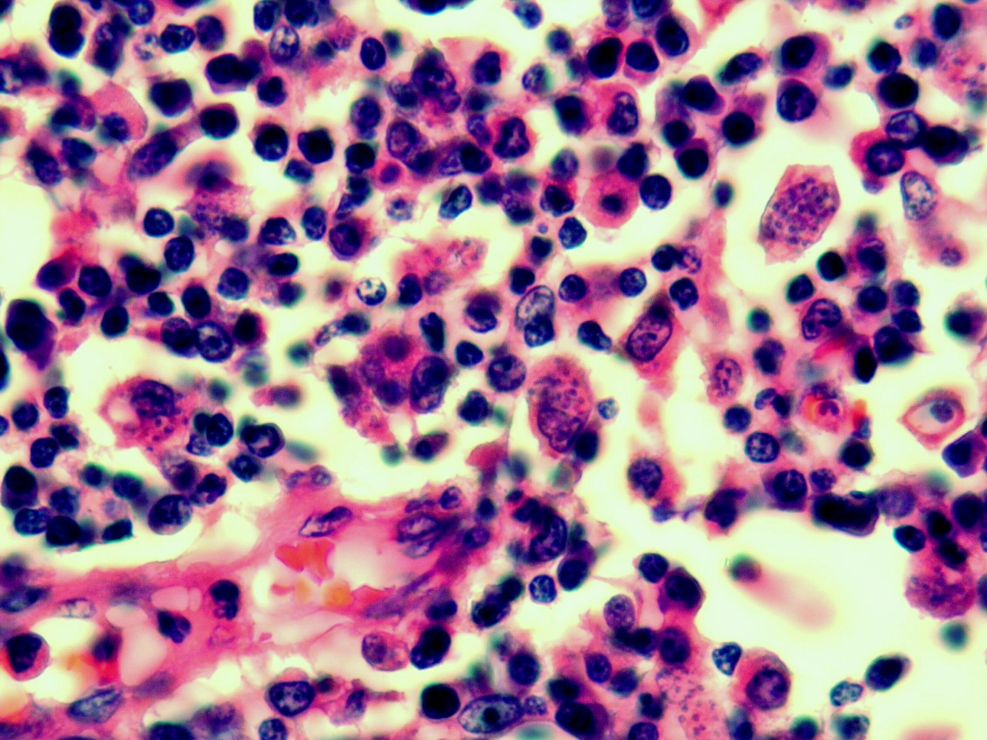
Resim 1. Makrofajların sitoplazmalarında Leishmania sp. amastigotları.X40.H.E.

On üç olgunun glomeruluslarında endotel ve mezengial hücre proliferasyonlar (Resim 2) en göze çarpan bulgulardandı (Tablo 5). Bu lezyonlar 5 olguda (olgu no:2, 3, 4, 11, 12) şiddetli, 2 olguda (olgu no:7, 13) orta ve 4 olguda (olgu no:5, 6, 8, 10) hafif şiddette tanımlandı. PAS boyamalarda en çok göze çarpan bulgulardan diğeri de glomerulus bazal membran kalınlaşması (Resim 3); 7 olguda (olgu no:1, 2, 3, 4, 11, 12, 13) şiddetli, 2 olguda (olgu no:6, 10) orta ve 4 olguda (olgu no:5, 7, 8, 9) şiddetli idi. PAS boyamada, Bowman kapsülü kalınlaşması 6 olguda (olgu no:1, 2, 3, 4, 12, 13) şiddetli, bir olguda (olgu no:10) orta ve 5 olguda (olgu no:6, 7, 8, 9, 10) hafif şiddette tanımlandı (Resim 4) Glomeruler atrofi 3 olguda (olgu no:1 ,2 ,11) şiddetli, 2 olguda (olgu no:3, 4) orta ve 7 olguda (olgu no:5, 6, 7, 8, 9, 10, 13) hafif şiddette saptandı (Resim 5). Glomeruloskleroz 4 olguda (olgu no:1, 2, 3, 11) şiddetli, bir olguda (olgu no:4) hafif ve 5 olguda (olgu no:6, 8, 9, 10, 13) hafif şiddette belirlendi. Tubulus bazal membran kalınlaşması PAS boyamada, 3 olguda (olgu no:1, 3, 4) şiddeti, bir olguda (olgu no:2) orta ve 9 olguda (olgu no:5, 6, 7, 8, 9, 10 11, 12, 13) hafif şiddette saptandı. İnterstisyel dokuda lenfosit infiltrasyonları ve plazma hücre proliferasyonları ile karakterize yangısal yanıt 11 olguda (olgu no:1, 2, 3, 4, 5, 6, 7, 9, 10, 12, 13) belirlendi (Resim 6). Hematoksilen eozin boyamada Leishmania spp.’nin amastigot formu 4 olgunun (olgu no:1, 6, 10, 13) böbrek interstisyumunda infiltre makrofajların sitoplazmalarında saptandı. İmmunoperoksidaz metotta ise amastigot immunpozitif reaksiyonlar 9 olgunun (olgu no:1, 2, 4, 6, 7, 8, 9, 10, 13) böbreklerinde infiltre makrofajların sitoplazmalarında belirlendi (Resim 7). İntertubuler bölgede fibrosit ve kollegen demet proliferasyonları 3 olguda (olgu no:4, 6, 12) hafif şiddette gözlendi.

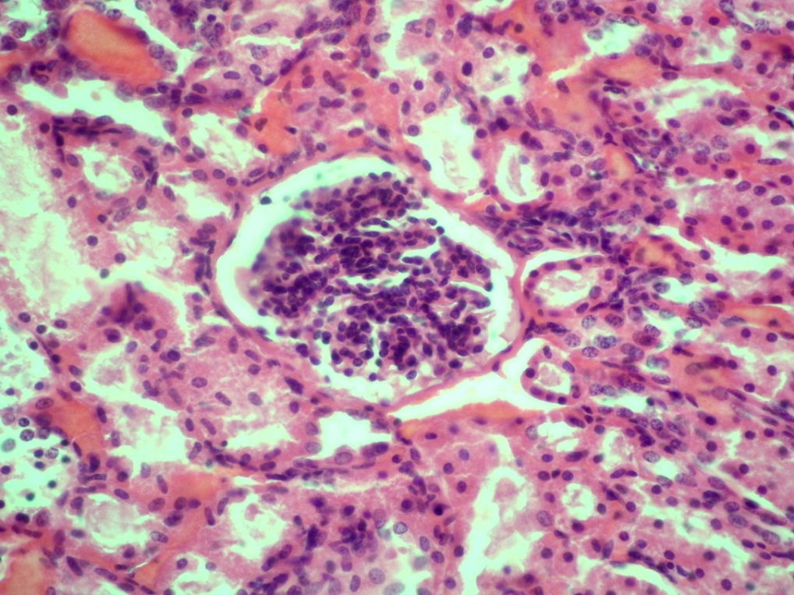 Resim 2: Böbrek glomeruler kapillarlarında endotel ve mezengial hücre proliferasyonu ile karakterize lezyonlar. X20.H.E.

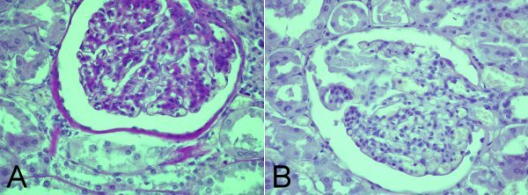
Resim 3: A. KVL enfekte bir hayvanda Bowman kapsülü ve glomeruler bazal membranlardaki kalınlaşmalar. B. Herhangi bir kalılaşmanın görülmediği
kontrol kesit.X40.PAS boyama.

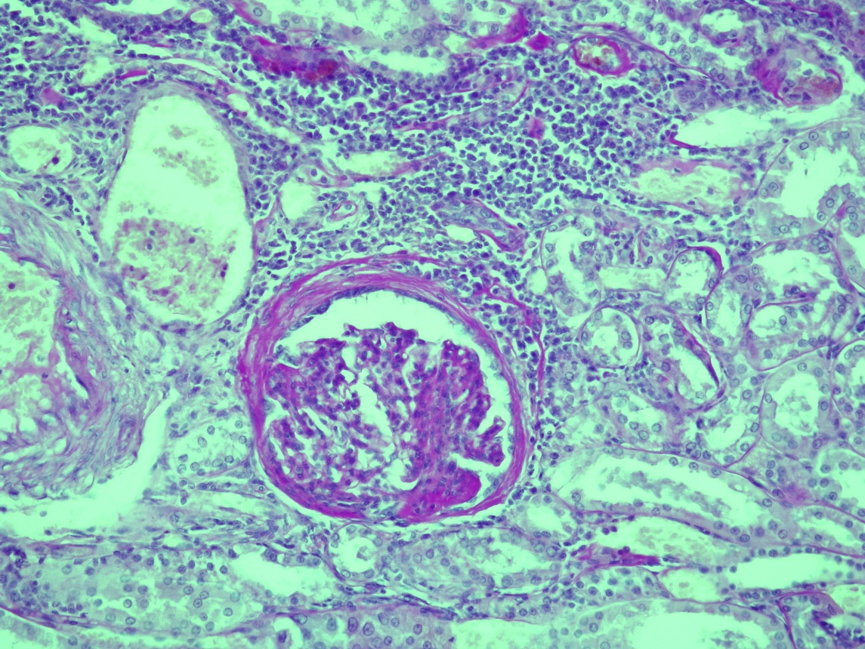
Resim 4: KVL enfekte bir hayvanda Bowman kapsülü ve glomeruler bazal membranlardaki kalınlaşmalar ve buna bitişik interstisyel dokuda mononüklear hücre infiltrasyonları. X20.PAS boyama

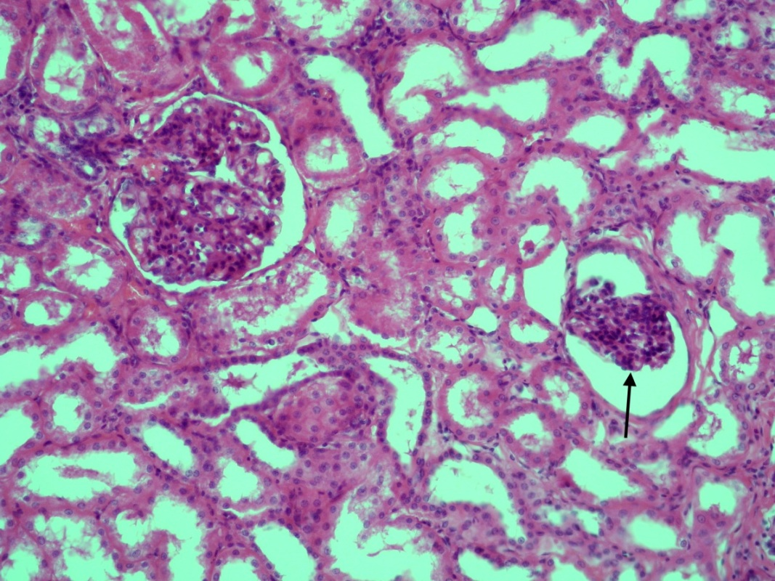
Resim 5: KVL enfekte bir köpeğin glomerulusunda atrofi (ok).X20.H.E.

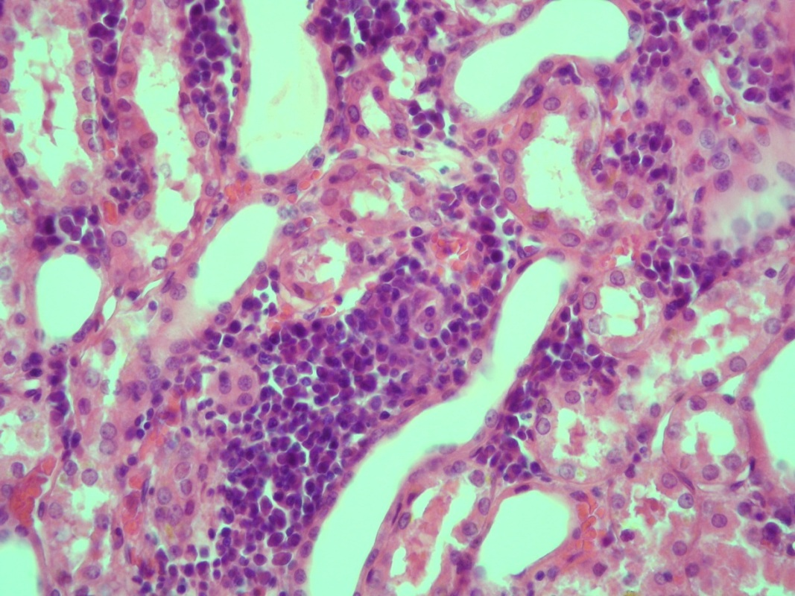
Resim 6: KVL enfekte köpeğin böbrek interstisyumunda mononüklear hücre infiltrasyonu.X40.H.E.

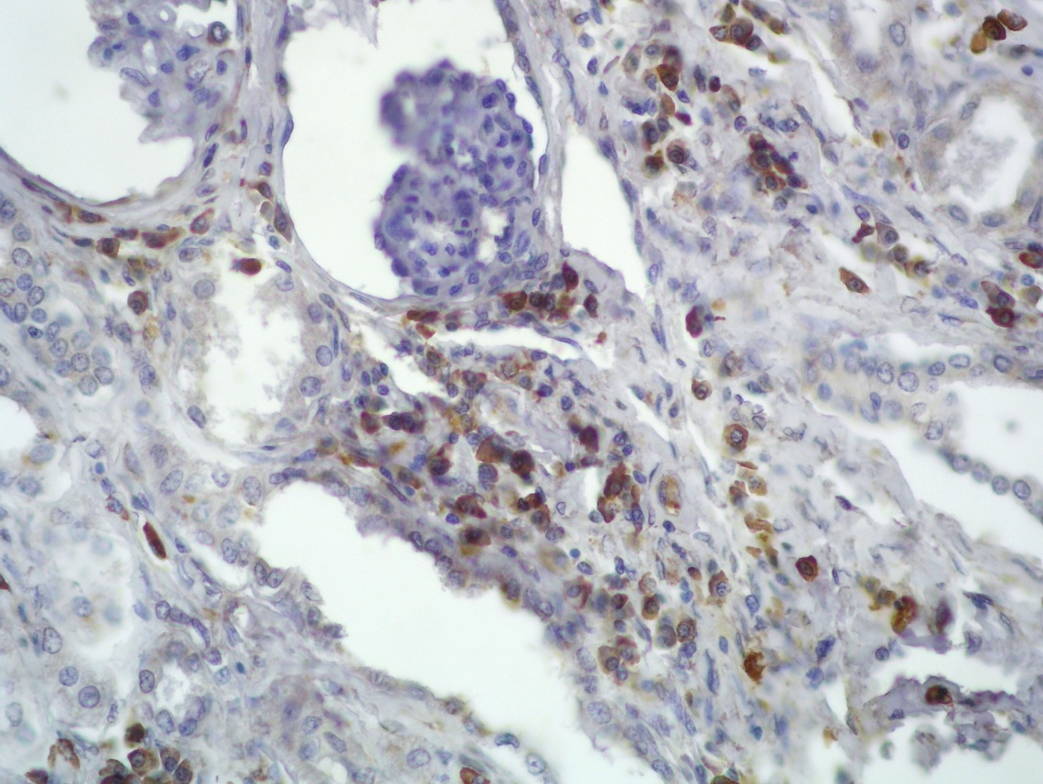
Resim 7: Böbrek interstisyumunda makrofaj sitoplazmalarında amastigot pozitif immunreaksiyonlar.X40. ABC metot.

4.2. İmmunohistokimyasal Bulgular

Preskapular lenf yumrularında amastigot immunpozitif reaksiyonlar kortikal ve medulla bölgedeki makrofaj sitoplazmalarında göze çarptı. Ayrıca amastigot pozitif reaksiyonlar kapsulaya infiltere olmuş makrofajlarda da belirlendi (Resim 8). Glomeruluslarda IgG ve C3 birikimleri mezengial alanlarda ve glomerular bazal membranlar boyunca belirlendi. Buradaki reaksiyonlar genellikle segmental ya da daha ender olarak da diffuz boyanmalar şeklinde görüldü. Glomeruluslarda IgG birikimi 3 olguda (olgu no:1, 5, 13) ve C3 birikimi de 6 olguda (olgu no:3, 5, 8, 10, 11, 13) gözlenmedi. IgG birikimi 3 olguda (olgu no:2, 4 ,8) hafif, 3 olguda (olgu no:3, 9, 12) orta ve 4 olguda (olgu no:6, 7, 10, 11) şiddetli pozitif reaksiyonlar belirlendi (Resim 9). C3 birikimleri 3 olguda (olgu no:1, 9, 12) hafif, 3 olguda (olgu no:2, 4, 6, 7) orta şiddette reaksiyon görülürken, şiddetli pozitif reaksiyon gözlenmedi (Resim 10).
Tubuluslardaki IgG ve C3 birikimleri tubulus bazal membranları boyunca dikkati çekti. Tubuluslardaki IgG birikimi 1 olguda (olgu no:1) ve C3 birikimi de 2 olguda (olgu no:6, 11) gözlenmedi. IgG birikimi 2 olguda (olgu no:6, 10) hafif, 5 olguda (olgu no:1, 2, 8, 12, 13) orta ve 4 olguda (olgu no:3, 4, 6, 9, 12) şiddetli pozitif reaksiyonlar belirlendi. C3 birikimleri 2 olguda (olgu no:6, 10) hafif, 5 olguda (olgu no:1, 2, 8, 12, 13) orta ve 4 olguda (olgu no:3, 4, 7, 9) şiddetli pozitif reaksiyon görüldü. Kontrol kesitlerde immunpozitif reaksiyonlar görülmedi.

Tablo 4: Glomerül, Bowman Kapsülü ve Tubuluslerde IgG ve C3 birikimleri.

Olgu No | Glomerulus |  | Bowman Kapsülü |  | Tubulus
 | IgG | C3 | IgG | C3 | IgG | C3
1 | - | + | - | + | - | ++
2 | + | ++ | + | ++ | + | ++
3 | ++ | - | +++ | - | +++ | +++
4 | + | ++ | + | ++ | +++ | +++
5 | - | - | - | - | + | -
6 | +++ | ++ | + | + | +++ | +
7 | +++ | ++ | +++ | ++ | ++ | +++
8 | + | - | + | - | ++ | ++
9 | ++ | + | ++ | + | +++ | -
10 | +++ | - | + | - | ++ | +
11 | +++ | - | +++ | - | + | +++
12 | ++ | + | ++ | + | +++ | ++
13 | - | - | - | - | + | ++

Tablo 5: Glomerul, Bowman Kapsülü ve Tubuluslardaki bulguların değerlendirilmesi (H&E ve PAS)
Olgu No | Endotel, Mezengial Proliferasyon | Bowman Kapsül Genişlemesi | Glomerular Bazal Mebran Kalınlaşması | Glomerulosklerozis | Glomerular Atrofi | İntersitisyel Yangı | Tubulus Bazal Membran Kalınlaşması | İntersitisyel Fibrozis | Amastigot (H&E) | Amastigot (IHC)
1 | - | +++ | +++ | +++ | +++ | ++ | +++ | - | + | +++
2 | +++ | +++ | +++ | +++ | +++ | ++ | ++ | - | - | +++
3 | +++ | +++ | +++ | +++ | ++ | + | +++ | - | - | -
4 | +++ | +++ | +++ | ++ | ++ | + | +++ | + | - | ++
5 | + | - | + | - | + | + | + | - | - | -
6 | + | + | ++ | + | + | + | + | + | ++ | +
7 | ++ | + | + | - | + | + | + | - | - | +
8 | + | + | + | + | + | - | + | - | - | +
9 | - | + | + | + | + | + | + | - | - | +
10 | + | + | ++ | + | + | + | + | - | + | ++
11 | +++ | ++ | +++ | +++ | +++ | - | + | - | - | -
12 | +++ | +++ | +++ | - | - | + | + | + | - | -
13 | ++ | +++ | +++ | + | + | + | + | - | + | ++

+: Hafif, ++:Orta şiddette, +++:Şiddetli

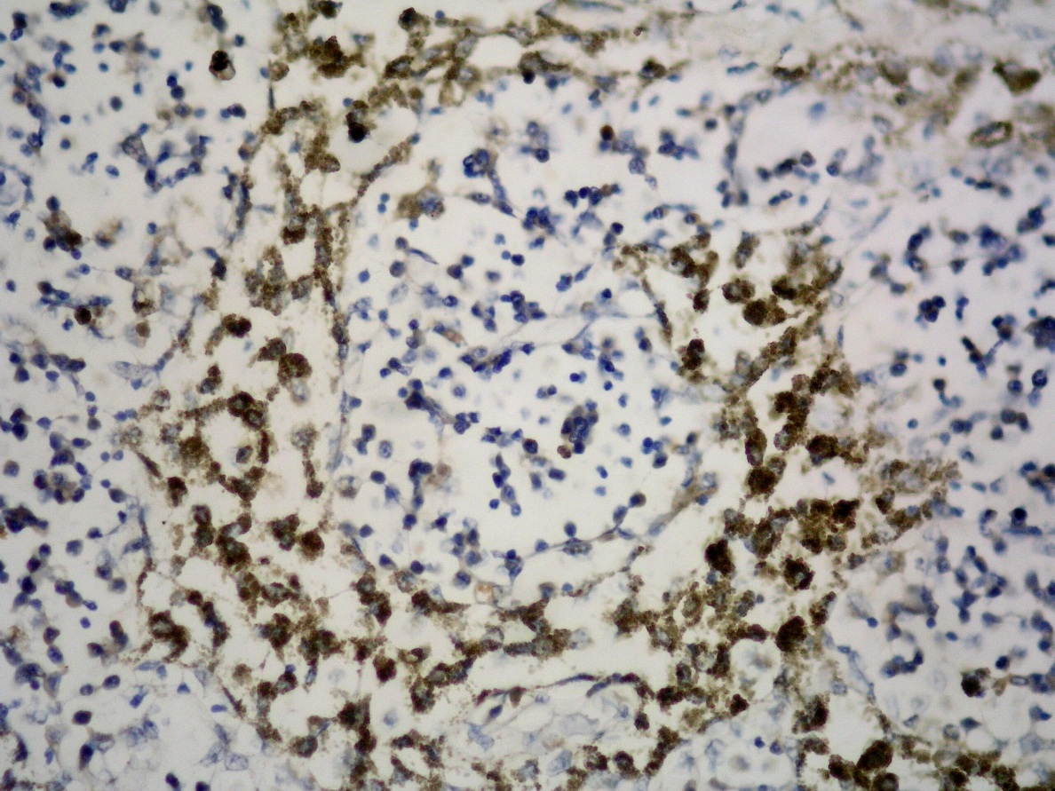
Resim 8: KVL enfekte köpeğin lenf yumrusunda makrofajlarda amastigot immunpozitif reaksiyonlar. X40. ABC metot.

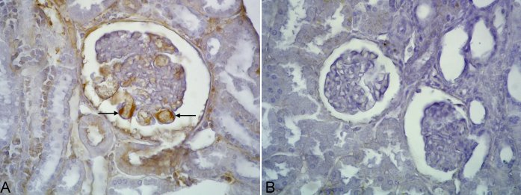
Resim 9: A. KVL enfekte köpeğin böbrek glomerulus bazal membranlarında birikim göstermiş IgG pozitif reaksiyonlar (oklar). X40.ABC metot. B. Kontrol hayvanda IgG birikiminin yokluğu.

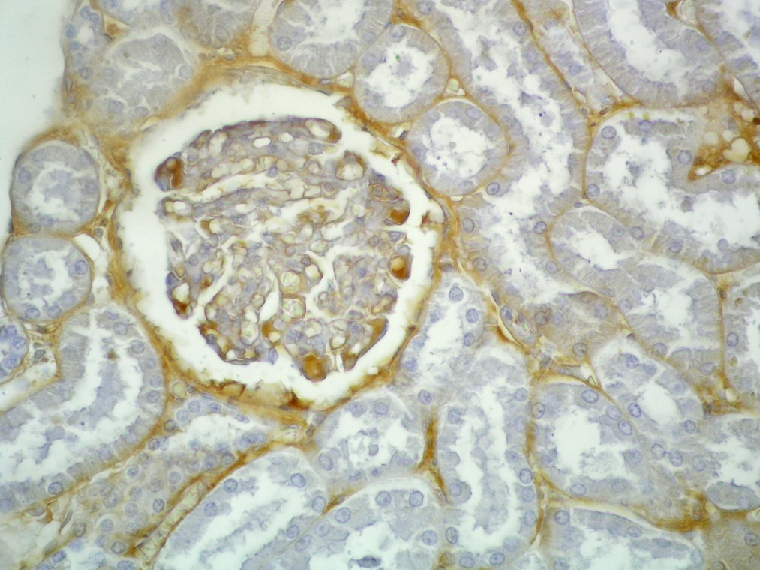
Resim 10: KVL enfekte köpeğin böbrek glomerulus bazal membranlarında ve tubulus bazal mebranlarında birikim göstermiş C3 pozitif reaksiyonlar (oklar). X40. ABC metot.

5. TARTIŞMA

KVL’nin inkubasyon periyodu genellikle uzun bir süre alabilmekle birlikte, etkenin patojenitesi ve cinsi, konakçının yaşı, kondisyonu ve immun sistemin durumuna göre değişkenlik gösterebilmektedir. Etken ve konakçı hayvan arasındaki bu etkileşimlere bağlı olarak klinik-patolojik bulgularda da farklılıklar tanımlanabilmektedir (Solano-Gallego ve ark, 2004; Reis ve ark, 2006a; Reis ve ark, 2006b). Birçok araştırıcı, doğal KVL olgularında şiddetli kilo kaybı, eksfoliyatif ya da eroziv-ülseratif dermatitis, lenfadenopati, splenomegali, hepatomegali ve kronik nefritis bulgularını tanımlamaktadırlar (Keenan ve ark, 1984; Ferrer, 1988; Koutinas ve ark, 1999; Tafuri ve ark, 2001; Lima ve ark, 2004; Pugliese ve ark, 2006). Bunun yanında bazı doğal olgularda yukarıda tanımlanan klinik-patolojik bulgulardan farklı olarak hepatoensefalopatiye ilişkin sinirsel bulgular; trombositopeni, trombositopati, uzun pıhtılaşma süresi ve immun aracılı vaskülitisi içeren hemostatik değişikliklere ilişkin bağırsak ve idrar kesesinde gözlenen erosiv-ülseratif ve kanamalı lezyonlar ya da hemorajik diyatez gibi atipik KVL olguları tanımlanmıştır (Pumarola ve ark, 1991; Font ve ark, 1994; Blavier ve ark, 2001). Böyle atipik olgular, KVL’nin klinik-patolojik tanısını zorlaştırabilmektedir (Lamothe, 1997; Koutinas ve ark, 1999; Blavier ve ark, 2001; Pugliese ve ark, 2006). Sonuçta KVL’nin kesin tanısında paraziter antijeni immunohistokimyasal olarak ortaya koymak, klinik-patolojik ve histopatolojik bulgulara önemli katkılar sağlamaktadır (Toplu ve ark 2007).
Sunulan tez çalışmasında seçilen olgularda KVL tanısının kesinleştirilmesi amacı ile, lenf yumrularının histopatolojik ve immunpatolojik incelemeleri yapılmıştır. Diğer araştırıcıların (Keenan ve ark, 1984; Tafuri ve ark, 2001; Lima ve ark, 2004; Giunchetti ve ark, 2008) bildirdikleri gibi, sunulan çalışma olgularında kapsüladaki lenfosit ve makrofaj infiltrasyonları; kortikal ve medullar lenfoid folliküler hiperplazi; plazma ve makrofaj proliferasyonları ile karakterize kronik lezyonlar tanımlanmıştır. Diğer taraftan histopatolojik olarak KVL’nin tanısında oldukça karakteristik bir bulgu olan makrofaj sitoplazmalarındaki amastigot formasyonları bütün olgularda görülmekle birlikte, bazı vakalarda makrofajlardaki hemosiderin pigmentleri amastigot morfolojilerini gölgelediği görülmüştür. Fare anti-leishmania epitope monoklonal antikoru ile yapılan immunohistokimyasal incelemeler çalışmanın bütün olgularında KVL’nin tanısını kesinleştirmiştir.
Sunulan çalışma olgularındaki glomerular ve interstisyel lezyonlar, daha önce kaydedilen KVL ve HVL (human visceral leishmaniasis) olgularındakilerle benzerlik göstermiştir (Duarte ve ark, 1983; Dutra ve ark, 1985; Tafuri ve ark, 1989; Poli ve ark,1991; Nieto ve ark, 1992; Lopez ve ark, 1998; Costa ve ark, 2000; Costa ve ark, 2003; Daher ve ark, 2013). Doğal enfekte köpeklerde, membranoproliferatif ve mezangial glomerulonefritis en belirgin bulgular olarak göze çarpar (Benderitter ve ark, 1988; Nieto ve ark, 1992, Costa ve ark, 2003). Benzeri şekilde, HVL’de en sıklıkla gözlenen lezyonlar da mezangial hücre proliferasyonu ve glomerulosklerozdur (Brito ve ark, 1975; Dutra ve ark, 1985). Bu değişiklikler, çalışma olgularında da interstisyel değişikliklerle birlikte en çok göze çarpan lezyonları oluşturmuştur. Glomeruler değişikliklerden endotel ve mezengial hücre proliferasyonu ile karakterize lezyonlar yalnızca iki olguda görülmez iken, olguların 5’inde şiddetli, 2’sinde orta ve 4 olguda da hafif şiddette belirlenmiştir. PAS boyamalarda tanımlanan glomerular bazal membran kalınlaşması ise genel olarak endotel ve mezengial hücre proliferasyonunun artış gösterdiği olgular ile parallel bir seyir izlediği dikkati çekmiştir. Diğer taraftan ise çalışma olgularındaki interstisyel böbrek lezyonları ise 13 olgudan 11’inde fokal lenfosit ve plazma hücre proliferasyonları ile karakterize iken, yalnızca 3 olguda ise fokal bağ doku proliferasyonları dikkati çekmiştir. Histopatolojik incelemede fokal lenfosit kümeleri aralararında serpilmiş makrofajlarda Leishmania sp.’nin amastigot formu yalnızca 4 olguda göze çarpmıştır. İmmunohistokimyasal incelemede ise amastigot immun reaksiyonlar 9 olguda (2 olguda şiddetli, 4 olguda orta ve 3 olguda hafif şiddette) pozitif görülürken 4 olguda ise hiç saptanmamıştır. Histopatolojik ve immunopatolojik değerlendirmeler birlikte ele alındığında, gerek daha önceki bildirimlerde ve gerekse sunulan çalışma olgularında, böbreklerde amastigot lokalizasyonu ve dağılımının düşük düzeyde kaldığı görülmektedir. Bu durum bazı araştırıcılar tarafından böbreklerde gözlenen glomerular ve interstisyel lezyonların yalnızca Leishmania spp parazitinin doku hasarı ilişkili olamayacağı kanısını oluşturmuştur (Dutra ve ark, 1985; Costa ve ark, 2003; Gonçalves ve ark, 2003; Costa ve ark 2010). Konu üzerine bazı araştırıcılar, glomerüllerde toplanan antikorlar/immunkompleksler C5a ve IL-8’i aracılığı ile nötrofilleri glomerüler kapillarlarlara çekmesi ile glomerüler hasarı tetiklemektedir. Nötrofiller salgıladıkları proteazlar aracılığı ile glomerül bazal membran yıkımına, oksijen kaynaklı serbest radikaller ile hücre hasarına ve araşidonik asit metabolitleri ile de glomerüler filtrasyon hızında azalmaya sebep olurlar (Brito ve ark, 1975; Tafuri ve ark, 1989; Poli ve ark, 1991; Nieto ve ark, 1992; Font ve ark, 1994). Benzeri mekanizma, KVL’li olguların akciğer ve bağırsaklarda oluşan histolojik değişikliklerin şiddeti ile parazit yükünün ters orantılı seyri için de düşünülmektedir (Duarte ve ark, 1986). Sonuçta bu hipotezi doğrulamak için yapılan birkaç immunopatolojik çalışma ile KVL olgularında böbrek lezyonlarının patogenezinde immunkompleks birikimleri gösterilmiş ancak hala açıklığa kavuşturulması gereken noktalar olduğu görülmektedir (Duarte ve Corbett, 1984; Duarte ve ark, 1986; Ferrer ve ark, 1991; Nieto ve ark, 1992; Gonçalves ve ark, 2003; Lopez ve ark, 1998).
Sunulan çalışma olgularında böbrek lezyonların şekillenmesinde olası immunpatolojik mekanizmaların ortaya konması için, IgG ve C3 birikimlerini belirlemek için streptavidin/polimer tabanlı immunoperoksidaz metodundan yararlanılmıştır. İmmunohistokimyasal sonuçlar IgG birikimlerinin 10, C3 depozitlerinin de 7 olgunun glomerular bazal membran ve mezengial bölümlerde segmental ya da diffuz boyanmalar şeklinde olduğunu ortaya koymuştur. Proksimal ve distal tubuluslardaki IgG (12 olgu) ve C3 (11 olgu) birikimleri de tubulus bazal membranlarında bazı vakalarda da tubuluslarda gözlenmiştir. Sonuçta konu üzerine iki çalışmada belritildiği gibi (Poli ve ark, 1991, Tafuri ve ark, 2004) IgG ve C3 birikimleri KVL’li birçok çalışma olgularında belirlenmiştir ve KVL’nin böbrek lezyonlarının patogenezisinde önemli bir role sahip olduğunu göstermiştir. Ancak, (Costa ve ark, 2010) C3 ve IgG birikimlerini KVL’li olgularda saptamasına karşın, kontrol hayvanlarda da bu birikimleri saptaması nedeni ile böbrek lezyonlarının olası immunopatolojik mekanizmasına şüpheli yaklaşmıştır. Sunulan çalışma olgularında IgG ve C3 ekspresyonlarının kontrol hayvanlara göre yoğun ve şiddetli olarak görülmesi ancak bazı olgularda hafif ya da gözlenmemesi; KVL’nin böbrek lezyonlarının patogenezisinde yalnızca immunkopleksler aracılı olamayacağını göstermektedir. Van Alderwegen ve ark, 2009 vurguladığı gibi; Leishmania parazitinin, böbrek üzerine etkisini kendi antijenik uyarımı ile TNF-alfa ve sitokinler, CD4 ve CD8 T hücreleri, ICAM-1 adı verilen adezyon molekülleri aracığılıyla da gösterdiği düşünülmektedir. KVL’nin patogenezisini tam olarak aydınlatabilmek için, daha detaylı immunopatolojik ve biyokimyasal mekanizmaların ortaya konması için kontrollü deneysel çalışmalara gereksinim duyulmaktadır.

6. SONUÇLAR ve ÖNERİLER

, KVL’de klinik olgularda böbrek fonksiyon testlerinde saptanan üremi, yüksek kreatinin seviyesi, idrar testlerinde saptanan proteinüri gibi parametrelere ve ilerleyen süreçlerde böbrek yetersizliği ile sonuçlanan olgulara sıklıkla rastlanılmaktadır. Diğer taraftan ölen KVL’li olgularda mebranoproliferatiften glomeruloskleroza kadar giden glomerulonefrtitis olguları hemen bütün olgularda gözlemlenmektedir. Bu veriler böbrek lezyonlarının KVL’li olgularda önemli klinik semptomlara ve hatta hayvanın ölümüne neden olacak bir duruma yol açabileceği görülebilmektedir. KVL’de böbrek lezyonlarının açıklığa kavuşturulması ve bu mekanizmalar üzerinden böbrek lezyonlarının engellenmesi ya da tedavi seçeneklerinin geliştirilmesi gerekliliği doğmaktadır. Sunulan çalışma olgularındaki IgG ve C3 böbreklerde glomeruluslar ve tubuluslarda birikimi; böbrek lezyonlarının patogenezisinde parazitin direk etkisinden ziyade bu birimlerin sonucu immunpatolojik mekanizmaların tetiklendiğini göstermektedir. Sonuçta KVL’li olgularda IgG ve C3 birikimlerinin önüne geçilecek karşı mekanizmaların geliştirilerek böbrek fonksiyon bozukluklarının önüne geçilebilecek terapötiklerin geliştirilmesi sağlanabilir. Bu nedenle kompleks immunpatolojik mekanizmaların açıklığa kavuşturulması için deneysel çalışmalara önem verilmesi gerekmektedir.

KAYNAKLAR

Ashford RW. The Leishmaniasis as emerging and reemerging zoonoses. International Journal for Parasitology 2000, 30 (12-13):1269-1281.

Barrouin-Melo SM, Larangeira DF, Fernando AA, Filho Trigo J, Julia FS, Franke CR, Aguiar PHP, Dos-Santos WLC, Carvalho LP. Can spleen aspirations be safely used for the parasitological diagnosis of canine visceral leishmaniosis? A study on assymptomatic and polysymptomatic animals. The Veterinary Journal 2006, 171: 331-339.

Benderitter TH, Casanova P, Nashkidachvili L, Quilici M. Glomerulonephritis in dogs with canine leishmaniasis. Annals of Tropical Medicine and Parasitology 1988, 82:335-341.

Blavier A, Keroack S, Denerolle P, Goy-Thollot I, Chabanne L, Cadorè JL, Bourdoiseau G. Atypical forms of Canine Leishmaniosis. The Veterinary Journal 2001, 162:108-120.

Brito T, Hoshino-Shimizu S, Amato Neto V, Duarte IS, Pena DO. Glomerular involvement in human kala azar: a light, immunofluorescent and electron microscopic study based on kidney biopsies. American Journal of Tropical Medicine Hygiene 1975, 24: 9-18.

Campino L, Cortes S, Pires R, Oskam L, Abranches P. Detection of Leishmania in immunocompromised patients using peripheral blood spots on filter paper and the polymerase chain reaction, Europian Journal Clininical Microbiology & Infectious Diseases 2000 May; 19(5):396-8.

Carmichael L, Recent advances in canine infectious diseases , İnternational Veterinary Information Service ,( www.ivis.org ). (2000)

Chang KP, Reed SG, McGwire BS, Soong L. Leishmania model for microbial virulence: the relevance of parasite multiplication and pathogenicity, Acta Tropica 2003. 85: 375-390.

Cianciolo RE, Mohr FC.Urinary System.Pathology of Domestic Animals (Edited by Jubb, Kennedy, Palmer, Maxie MG). Vol 2. Sixth edition. Elsevier.

Costa FAL, Goto H, Saldanha LC, Silva SM, Sinhorini IL, Silva TC, Guerra JL. Histopathologic patterns of nephropathy in naturally acquired canine visceral leishmaniasis. Veterinary Pathology 2003, 40(6), 677-84.

Costa FAL, Guerra JL, Silva SMMS, Klein RP, Mendonça IL, Goto H. CD4+ T cells participate in the nephropathy of canine visceral leishmaniasis, Brazilian Journal of Medical and Biological Research 2000 ,33: 1455-1458.

Costa FAL, Prianti MG, Silva TC, Silva SMMS, Guerra JL, Goto H. T cells adhesion molecules and modulation of apoptosis in visceral leishmaniasis glomerulonephritis, BMC Infectious Diseases 2010, 10:112.

Daher EF , Sampaio AM, Martiniano LVM, Vieria APF, Junior GBS. Acute kidney injury in visceral leishmaniasis: a cohort of 10 patients admitted to a specialized intensive care unit in northeast of Brazil. Asian Pasific Jurnal of Tropical Disease 2013 ,3(1): 41-46.

Deplazes P, Sith NC, Arnold P. Specific Ig1 and Ig2 antibody responses of dogs to Leishmania infantum and other parasites. Parasite Immunology 1995, 17 : 451-458.

Duarte MIS, Silva MRR, Goto H, Nicodemo EL, Amato Neto V. Interstitial nephritis in human kala-azar, Transactions of the Royal Society of Tropical Medicine and Hygiene 1983, 77(4) , 531-537.

Duarte MIS, Corbett CEP. Histopathological and ultrastructural aspects of interstitial pneumonitis of experimental visceral leishmaniasis. Transactions of the Royal Society of Tropical Medicine and Hygiene 1984, 78:683-688.

Duarte MIS, Laurenti MD, Brandao Nunes VL, Rego Junior AF, Oshiro ET, Corbett CE. Interstitial pneumonitis in canine visceral leishmaniasis. Revista do Instituto de Medicina Tropical de Sao Paulo 1986, 28:431-436.

Dutra M, Martinelli R, de Carvalho EM, Rodrigues LE, Brito E, Rocha H, Renal involvement in visceral leishmaniasis. American Jurnal of Kidney Disease 1985, 6(1):22-7.

Fernández-Pérez FJ, Gómez-Muñoz MT, Méndez S, Alunda JM. Leishmania-specific lymphoproliferative responses and IgG1/IgG2 immunodetection patterns by Western blot in asymptomatic, symptomatic and treated dogs, Acta Tropica 2003, Volume 86, Issue 1, Pages 83-91

Ferrer L, Juanola B, Ramos JA. Chronic colitis due to Leishmania infection in two dogs. Veterinary Pathology 1991, 28:342-343.

Ferrer L. Skin lesions in canine leishmaniasis. Journal of Small Animal Practice 1988, 29: 381-388.

Fondevila D, Vilafranca M, Ferrer L. Epidermal immunocompetence in canine leishmaniasis, Veterinary Immunology and Immunopathology 1997, Volume 56, Issues 3-4, 319-327.

Font A, Gines C, Closa JM, Mascort J. Visceral leishmaniasis and disseminated intravascular coagulation in a dog. Journal of the American Veterinary Medical Association 1994, 204:1043-1044.

Giunchetti RC, Martins-Filho OA, Carneiro CM, Mayrink W, Marques MJ, Tafuri WL, Oliveira RC, Reis AB. Histopathology, parasite density and cell phenotypes of the popliteal lymph node in canine visceral leishmaniasis. Veterinary Immunol Immunopathology 2008, 121: 23-33.

Gonçalves R, Tafuri WL, Melo MN, Raso P, Tafuri WL. Chronic interstitial pneumonitis in dogs naturally infected with Leishmania (Leishmania) chagasi-histopathological and morphometrical study. Revista do Instituto de Medicina Tropical de Sao Paulo 2003, 45:1-12.

Gonzalez JL, Rollan E, Novoa C, Castano M. Structural and ultrastructural hepatic changes in experimental canine leishmaniasis. Histolology and Histopathology 1988, 3:323-329.

Keenan CM, Hendricks LD, Lightner L, Webster HK, Johnson AJ. Visceral leishmaniasis in the German shepherd dog. I. Infection, clinical disease, and clinical pathology. Veterinary Pathology 1984, 21(1):74-9.

Killick -Kendrick R.(2002) : Canine Leishmaniasis : moving towards a solution, Proceedings of the Second International Canine Leishmaniasis Forum,2002, Sevilla, Spain.

Killick-Kendrick R, Killick- Kendrick M, Pinelli, E. A laboratory model of canine leishmaniasis : the inoculation of dogs with Leishmania infantum promastigotes from midguts of experimentally infected phlebotomine sandflies . Parasite 1994, 1 : 311-318.

Koutinas AF, Polizopoulou ZE, Saridomichelakis MN, Argyriadis D, Fytianou A, Plevraki KG. Clinical considerations on canine visceral leishmaniasis (CVL) in Greece: a retrospective study of 158 spontaneous cases (1989-1996). Journal of the American Animal Hospital Association1999, 35:376-383.

Kumar V, Abbas AK, Fausto N. Robbins and Cotran Pathologic Basis of Disease. 7th ed. 2005 W.B. Saunders Co. USA.

Lamothe J. An illustration of the unusual clinical conditions of canine leishmaniosis. Turkiye Parazitoloji Dergisi 1997, 21:103.

Lima WG, Michalick MSM, Melo MN, Tafuri WL. Canine visceral leishmaniasis: a histopathological study of lymph nodes. Acta Tropica 2004, 92:43-53.

Lopez R, Lucena R, Novale M. Circulating immune complexes and renal function in canine leishmaniasis. Zentralbl Veterinarmed (B) 1998, 43; 469-474.

Murray HW. Endogeneous interleukin -12 regulates acquired resistance in experimental visceral leishmaniasis. Journal of Infectious Diseases 1997, 175 ; 1477-1479.

Newman SJ, Confer AW, Panciera RJ. (2007). Urinary System. Pathologic Basis of Veterinary Diseases (Edited by McGavin MD, Zachary JF).Fourth edition.Elsevier.
Nieto CG, Navarrete I, Habela MA, Serrano F, Redondo E. Pathological changes in kidneys of dogs with natural Leishmania infection. Veterinary Parasitology 1992 , 45(1-2), 33-47.

Özbel Y, Oksam L, Ozensoy S, Turgay N, Aklan MZ. A survey of canine leishmaniasis in western turkey by parasite , DNA and antibody detection assays. Acta Tropica 2000 , 74 : 1-6.

Özderem N. Kala-Azar (Visseral Leishmaniozis) Tanı yöntemlerinin değerlendirilmesi, Yüksek Lisans Tezi , T.C DicleÜniversitesi Sağlık Bilimleri Enstitüsü, Diyarbakır, 1992,29.

Ozensoy S, Ozbel Y, Turgay N, Aklan MZ, Gul K, Gılman-Sachs A. Serodiagnosis and Epidemiology of Visceral Lieshmaniasis in Turkey . American Journal of Tropical Medicine Hygiene 1998, 59 (3) : 363-369.

Poli A, Abramo F, Mancianti F, Nigro M, Pieri S, Bionda A. Renal involvement in canine leishmaniasis. A light-microscopic, immunohistochemical and electron-microscopic study. Nephron 1991, 57(4):444-52.

Pugliese A, Di Pietro S, Giudice E. Clinical and diagnostic patterns of leishmaniasis in the dog. Veterinary Research Communications 2006, 30:39-43.

Pumarola M, Brevik L, Badiola Vargas J A, Domingo M, Ferrer L. Canine leishmaniasis associated with systemic vasculitis in two dogs. Journal of Comparative Pathology 1991, 105, 279-286.

Rallis T, Day MJ, Saridomichelakis MN, Adamama-Moraitou KK, Papazoglou L, Fytianou A, Koutinas AF. Chronic hepatitis associated with canine leishmaniosis (Leishmania infantum): a clinicopathological study of 26 cases. Journal of Comparative Pathology 2005, 132:145-152.

Reed SG , Scott P. T-cell and cytokine responses in leishmaniasis. Current Opinion in Immunology 1993, 5:524-531.

Reis AB, Martins-Filho OA, Teixeira-Carvalho A, Carvalho MG, Mayrink W, Franca-Silva JC, Giunchetti RC, Genaro O, Correa-Oliveira R. Parasite density and impaired biochemical/hematological status are associated with severe clinical aspects of canine visceral leishmaniasis. Research in Veterinary Science 2006a, 81, 68-75.

Reis AB, Teixeira-Carvalho A, Vale AM, Marques MJ, Giunchetti RC, Mayrink W, Guerra LL, Andrade RA, Correa-Oliveira R, Martins-Filho OA. Isotype patterns of immunoglobulins: Hallmarks for clinical status and tissue parasite density in brazilian dogs naturally infected by Leishmania (Leishmania) chagasi. Veterinary Immunology and Immunopathology 2006b, 112, 102-116.

Rioux JA, Lanotte G, Serres E. Taxonomy of Leishmania Use of Isoenzymes. Suggestions for a new classification. Annals of Tropical Medicine and Parasitology 1990 , 65: 111-125.

Salman MS, Rubeiz NG, Kibbi AG. Cutaneous Leishmaniasis : Clinical features and diagnosis . Clinics in Dermatology 1999, 17 (3): 291-296.

Shaw JJ. Taxonomy of the genus Leishmania : Present and future trends and their implications . Memórias do Instituto Oswaldo Cruz 1994, 89: 471-478.

Solano-Gallego L, Fernandez-Bellon H, Morell P, Fondevila D, Alberola J, Ramis A, Ferrer L. Histological and Immunohistochemical Study of Clinically Normal Skin of Leishmania infantum-infected Dogs. Journal of Comparative Pathology 2004, 130:7-12.

Tafuri WL, De Oliveira MR, Melo MN, Tafuri WL. Canine visceral leishmaniasis: a remarkable histopathological picture of one case report from Brazil. Veterinary Parasitology 2001, 3:203-212.

Tafuri WL, Santos RL, Arantes RME, Ricardo Goncalves Meloc MN, Michalick, MSM, Tafuri WL. An alternative immunohistochemical method for detecting Leishmania amastigotes in paraffin-embedded canine tissues. Journal of Immunolgy Methods 2004, 292:17- 23.

An immunohistochemical study in cases with usual
and unusual clinicopathological findings of canine
visceral leishmaniosis
An immunohistochemical study in cases with usual
and unusual clinicopathological findings of canine
visceral leishmaniosis
An immunohistochemical study in cases with usual
and unusual clinicopathological findings of canine
visceral leishmaniosis
An immunohistochemical study in cases with usual
and unusual clinicopathological findings of canine
visceral leishmaniosis
An immunohistochemical study in cases with usual
and unusual clinicopathological findings of canine
visceral leishmaniosis
An immunohistochemical study in cases with usual
and unusual clinicopathological findings of canine
visceral leishmaniosis
An immunohistochemical study in cases with usual
and unusual clinicopathological findings of canine
visceral leishmaniosis
An immunohistochemical study in cases with usual
and unusual clinicopathological findings of canine
visceral leishmaniosis
An immunohistochemical study in cases with usual
and unusual clinicopathological findings of canine
visceral leishmaniosis
An immunohistochemical study in cases with usual
and unusual clinicopathological findings of canine
visceral leishmaniosis
Toplu, N, Aydoğan, A. An immunohistochemical study in cases with usual and unusual clinicopathological findings of canine visceral leishmaniosis. Parasitol Res (2011) 109:1051–1057.

Toplu N, Aydogan A, Oguzoglu TB. Visceral leishmaniosis and parapoxvirus infection in a mediterranean monk seal (Monachus monachus). Journal of Comparative Pathology 2007, 136: 283-287.

Valliere SD, Mary C, Joneberg JE, Rotman S, Bullani Roberto Greub Gilbert Gillmore JD, Buffet PA, Tarr PE., AA-amyloidosis caused by visceral leishmaniasis in a human immunodeficiency virus-infected patient, American Journal of Tropical Medicine Hygiene 2009, 209-212.

Van Alderwegen IE, Bruijn JA, Heer E. T cell subsets in immunologically mediated glomerulonephritis. Histology and Histopathology 1997, 12: 241-250.

ÖZGEÇMİŞ

Soyadı, Adı : Özden, Fazilet Canset
Uyruk : TC
Doğum yeri ve tarihi : Ankara, 30.07.1986
Telefon : 0 551 208 77 44
E-mail : f-canset-ozden@windowslive.com
Yabancı Dil : İngilizce

EĞİTİM

Derece | Kurum | Mezuniyet tarihi
Y. Lisans | Adnan Menderes Üniversitesi Veteriner Fakültesi | 26.05.2012

İŞ DENEYİMİ

Yıl | Yer/Kurum | Ünvan
2012-2013 | Atlantis Hayvan Hastanesi | Sorumlu Yönetici
2014-devam ediyor | Çağatay Veteriner Kliniği | Sorumlu Veteriner Hekim

